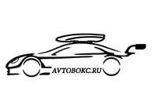
ДОГОВОР АРЕНДЫ С ФИЗИЧЕСКИМ ЛИЦОМ от «____» _______________2021г.

+7 (903) 616 8058 Евгений
+7 (903) 121 3352 Анатолий

г. Наро-Фоминск

Индивидуальный предприниматель Волков Евгений Иванович (ИНН 131402230304 ОГРНИП 316503000057110), именуемый в дальнейшем "Арендодатель", с одной стороны и (ФИО)___________________________________________________________________________(паспортные данные) _______________________________________________________________________________________________________________________________________________дата выдачи ________________,(адрес регистрации) ________________________________________________________________________тел:___________________ именуемый в дальнейшем "Арендатор", с другой стороны, заключили настоящий Договор о нижеследующем:
1. ПРЕДМЕТ ДОГОВОРА
1.1. Арендодатель для установки на автомобиль (модель) ______________________________________ (гос. номер) _________________ обязуется предоставить во временное пользование Арендатору оборудование, указанное в п. 1.2.
1.2. Арендодатель передает, а Арендатор принимает во временное пользование следующее Оборудование:
№ | Наименование оборудования | Стоимость | Количество
1
2
3
4
ОБЩАЯ СТОИМОСТЬ ОБОРУДОВАНИЯ ПЕРЕДАВАЕМОГО АРЕНДАТОРУ*
* Стоимость передаваемого Арендатору оборудования указывается справочно, исходя из розничных цен официальных дистрибьюторов оборудования с учетом фактического износа.
2. ОБЯЗАННОСТИ СТОРОН
2.1. Арендодатель обязан:
2.1.1. Передать Арендатору арендованное имущество в исправном состоянии.
2.2. Арендатор обязан:
2.2.1. Поддерживать имущество в исправном состоянии.
2.2.2. Внести арендную плату при подписании Договора.
2.2.3. Вернуть имущество Арендодателю после прекращения срока действия Договора в том состоянии, в котором оно было передано.
3. РАСЧЕТЫ
3.1. Срок аренды оборудования составляет (период с _____________2021 г. по _____________2021 г.)
3.2. Арендная плата по настоящему договору составляет:
___________ (_____________________________________) рублей
3.3. Оплата в полном размере производится в момент подписания Договора путем: (зачеркнуть ненужное)
- передачи наличных денежных средств Арендодателю,
- перечисления денежных средств на банковскую карту.
3.4. В случае досрочного возврата оборудования пересчет арендной платы не производится.
4. ОТВЕТСТВЕННОСТЬ СТОРОН
4.1. Стороны несут имущественную ответственность за неисполнение или ненадлежащее исполнение условий Договора.
4.2. За просроченную дату возврата арендованного имущества в установленный договором срок Арендатор оплачивает Арендодателю сумму в размере 1 000 (одна тысяча) рублей за каждый день просрочки.
4.3. При возврате неисправного арендованного имущества, поврежденного по вине Арендатора, последний уплачивает Арендодателю расходы по его ремонту.
4.4. В случае утери оборудования или его повреждения в размере 50% и более от общей стоимости оборудования, указанной в п. 1.2. Договора, Арендатор обязан возместить Арендодателю причиненный ущерб в размере суммы общей стоимости оборудования, либо предоставить равноценное оборудование в течение 5 календарных дней после окончания срока действия договора.
4.5. Арендатор обязан вернуть оборудование в чистом виде, либо возместить Арендодателю мойку в сумме 500 (пятьсот) рублей.
ПОДПИСИ СТОРОН:
Арендодатель Арендатор

____________________ __________________
ФИО /подпись/ ФИО /подпись/
Важная информация

1.Габаритная высота Вашей машины увеличилась на 55-70 см! Будьте внимательны при низких въездах в гараж, парковку или низких проездах и ветках деревьев!
2. При загрузке правильно распределяйте груз! ½ груза - в середину бокса, ¼ - спереди, ¼ - сзади. При неполном заполнении бокса пользуйтесь ремнями крепления груза.
3. Помните - бокс пластиковый! Чтобы заглянуть внутрь открытого бокса не хватайтесь за его край, это приведет к его поломке!
4. Перед каждой поездкой проверяйте: заперт ли бокс и вынут ли ключ! А также проверяйте надежность крепления бокса и багажника! Неудовлетворительно закрепленный груз или неправильно закрепленная рама багажника могут сорваться и стать причиной тяжелой аварии!
5. Во время поездки ходовые качества автомобиля с груженным боксом изменяются! Чувствительность к боковому ветру, поведение при торможении и при прохождении поворотов!
6. Максимальная рекомендуемая скорость: не более 130 км/ч! Скорость движения следует выбирать с учетом транспортируемого груза, состояния дороги, интенсивности движения, погодных условий, действующих ограничений скорости.
7. Просим Вас перед сдачей оборудования помыть автомобиль с автобоксом на бесконтактной мойке. Автоматические мойки запрещены! Следите, чтобы на мойке при вытирании не повредили покрытие бокса и аппликацию. Если Вы моете машину на мойке самообслуживания, не подносите пистолет аппарата высокого давления ближе 0,5 метра к поверхности бокса.

Автобокс.Ру- желает Вам приятного путешествия! _______________________________________________________________________________________________

АКТ ОСМОТРА ОБОРУДОВАНИЯ
«____» __________ 2021 г.
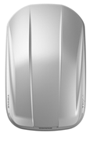 | 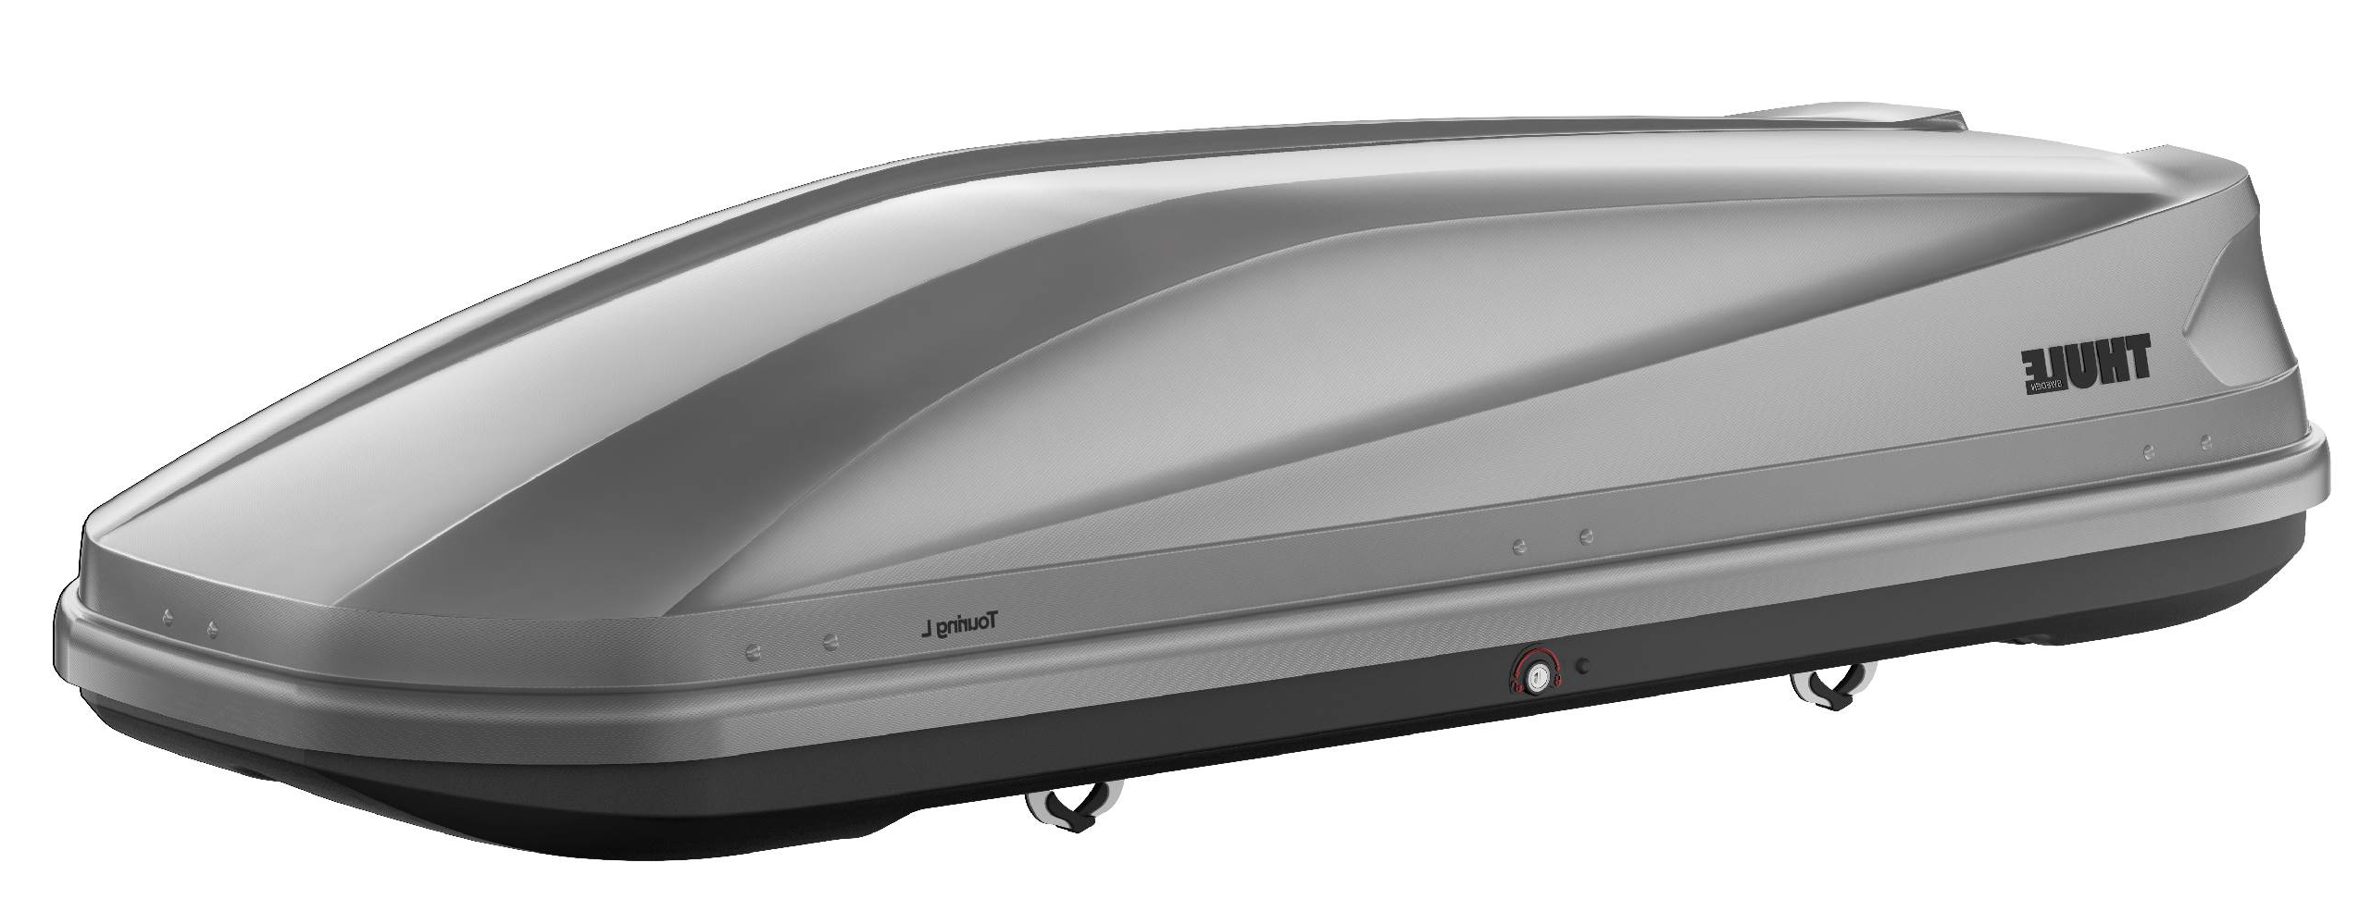
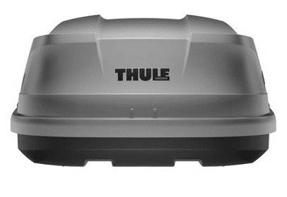 | 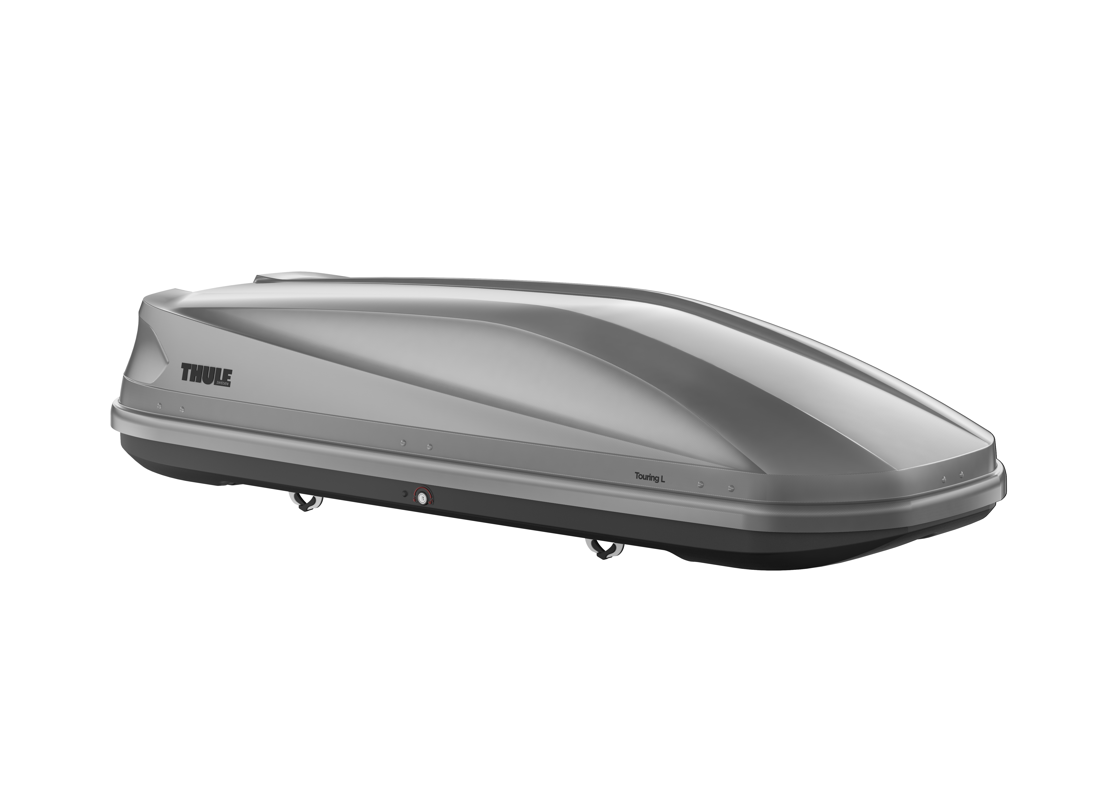
*отметьте на рисунке выявленные повреждения.

Комментарии по внешнему виду оборудования при передаче:
1.___________________________________________________________________________________
2.___________________________________________________________________________________
3.___________________________________________________________________________________
4.___________________________________________________________________________________

Арендодатель Арендатор

____________________ __________________
ФИО /подпись/ ФИО /подпись/

